Адаптированная социальная история: "Мы идём в школьный музей посёлка Сосновка"
Для ребёнка с РАС — возраст 7–12 🖼️ Рекомендации по визуальной поддержке

Номер Описание изображения Где использовать
1 Фасад старинной школы в Бледау — старинное немецкое здание в стиле необарокко; флаг над входом Обложка
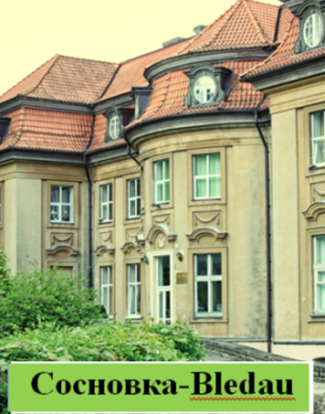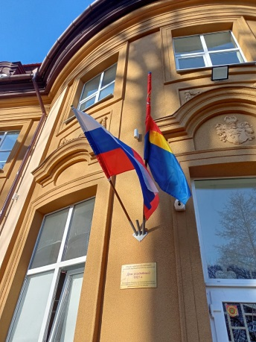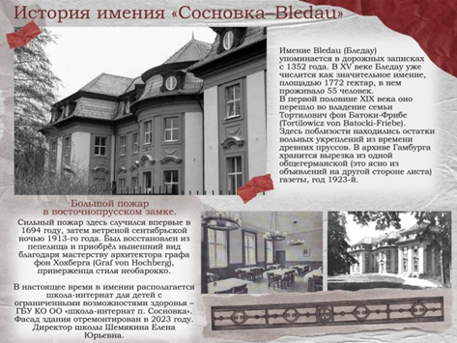
2 Портрет Адольфа фон Батоцки в старинном костюме.
Раздел "Хозяин усадьбы"
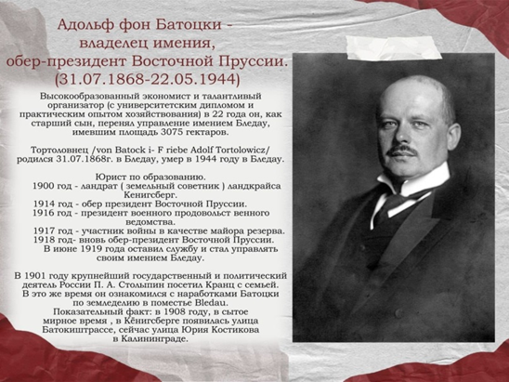

3 Карта посёлка Сосновка с отметкой: "Школа", "Усадьба Батоцки", "Опорный пункт" Карта маршрута
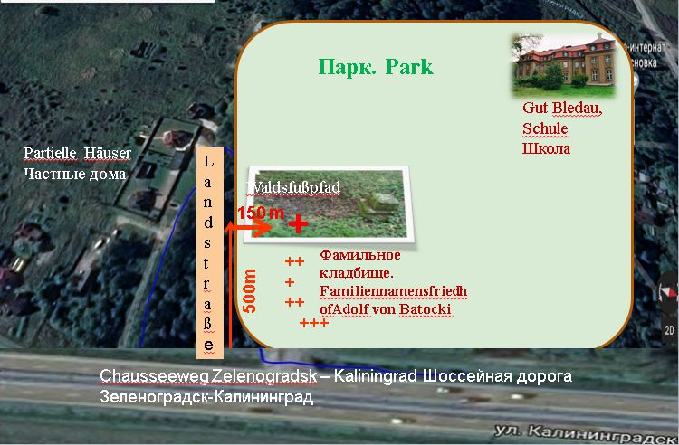
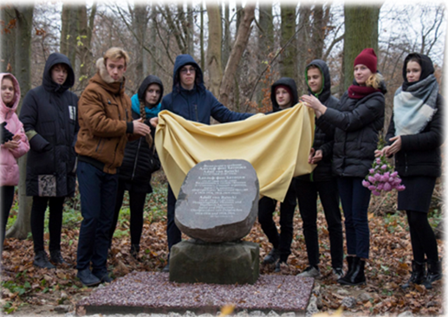
4 Фото капитана Васильева в военной форме. Раздел "Капитан Васильев"
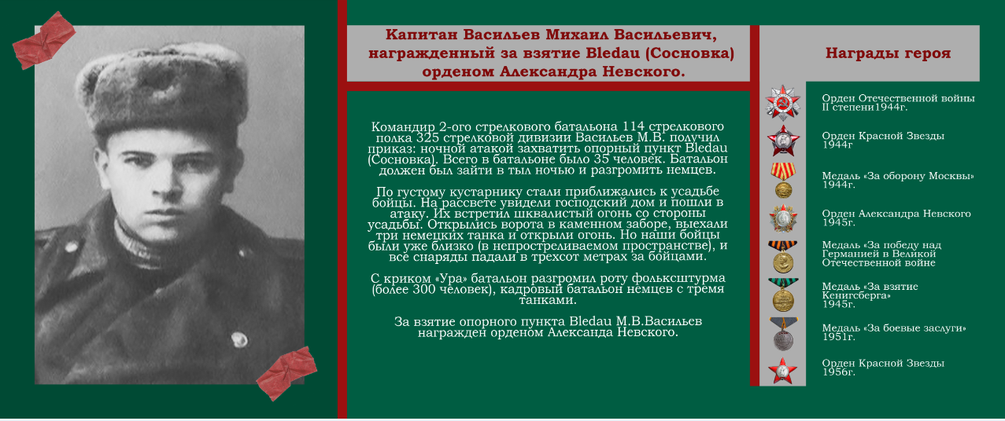

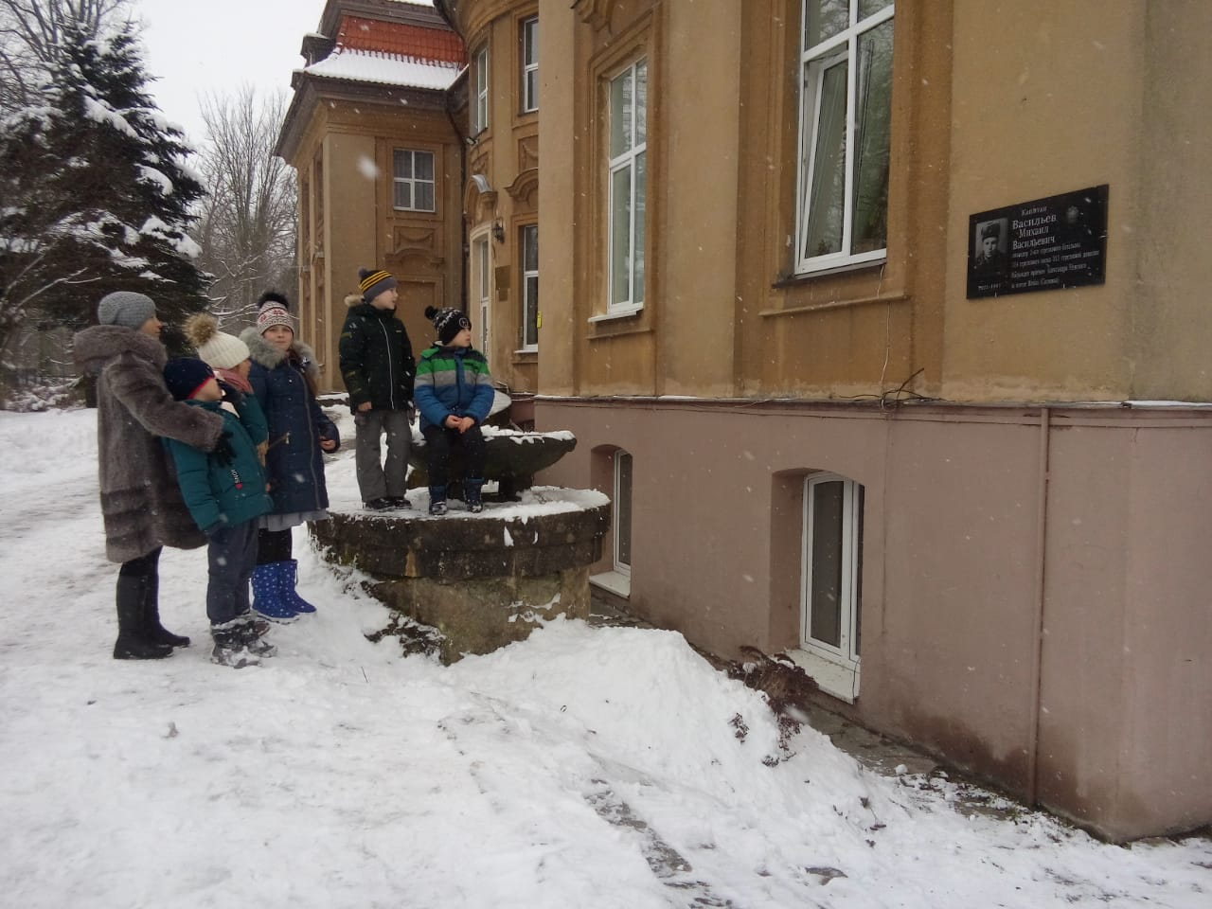

5 Старая фотография учителя с учениками 1960-х годов Раздел "Директора и учителя"

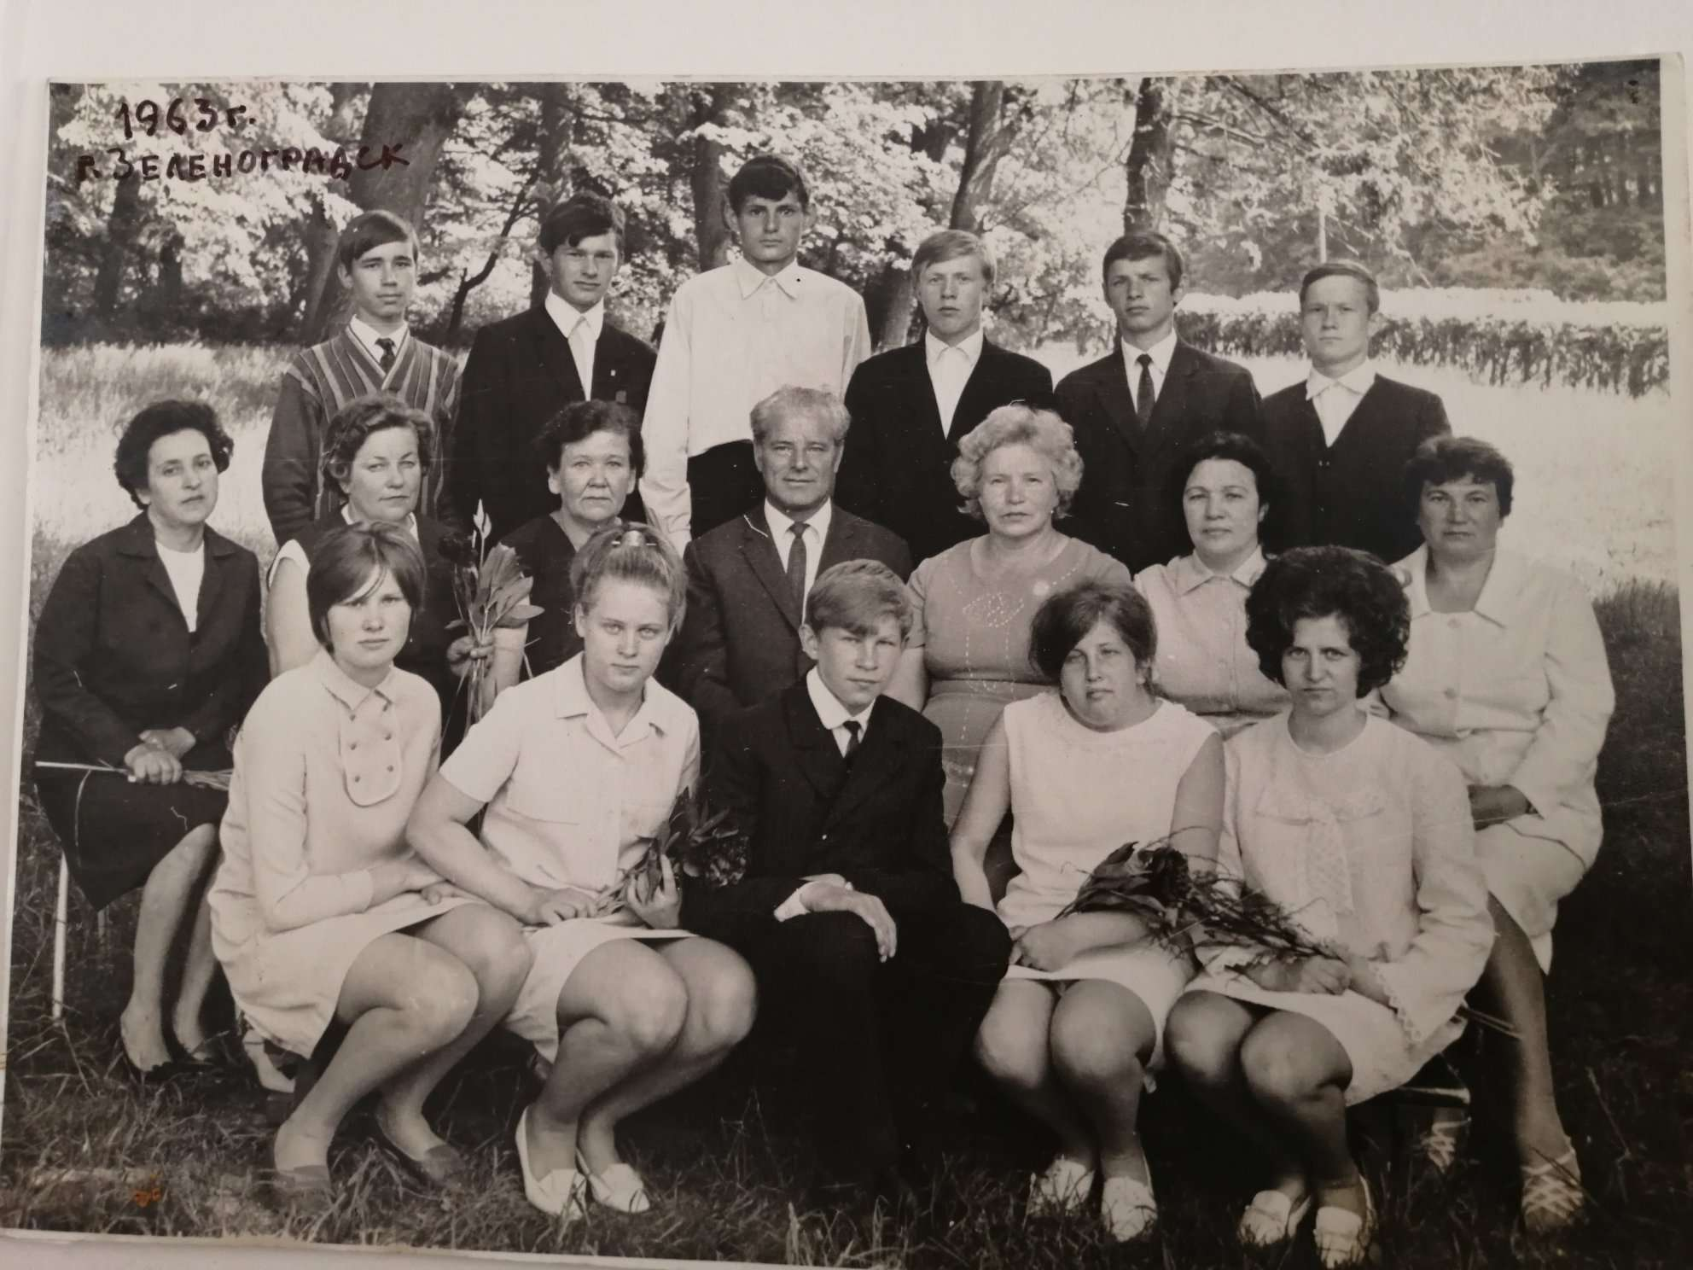
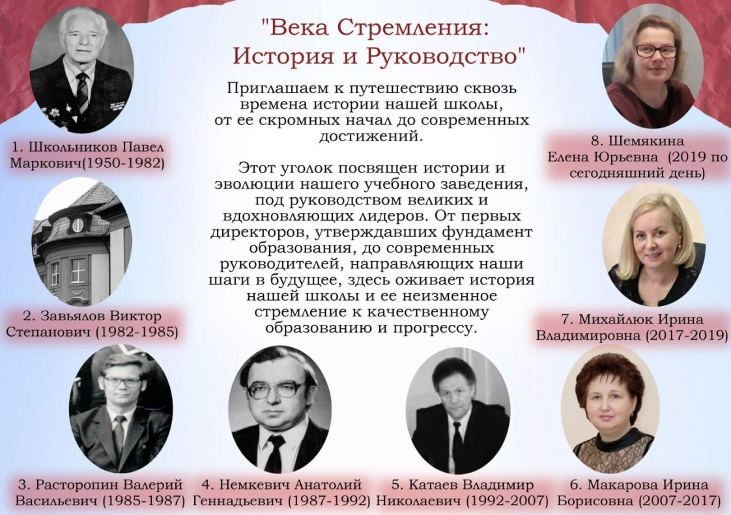

6 Дети в форме 1970-х годов, стоят у школьного здания Раздел "Выпускники"
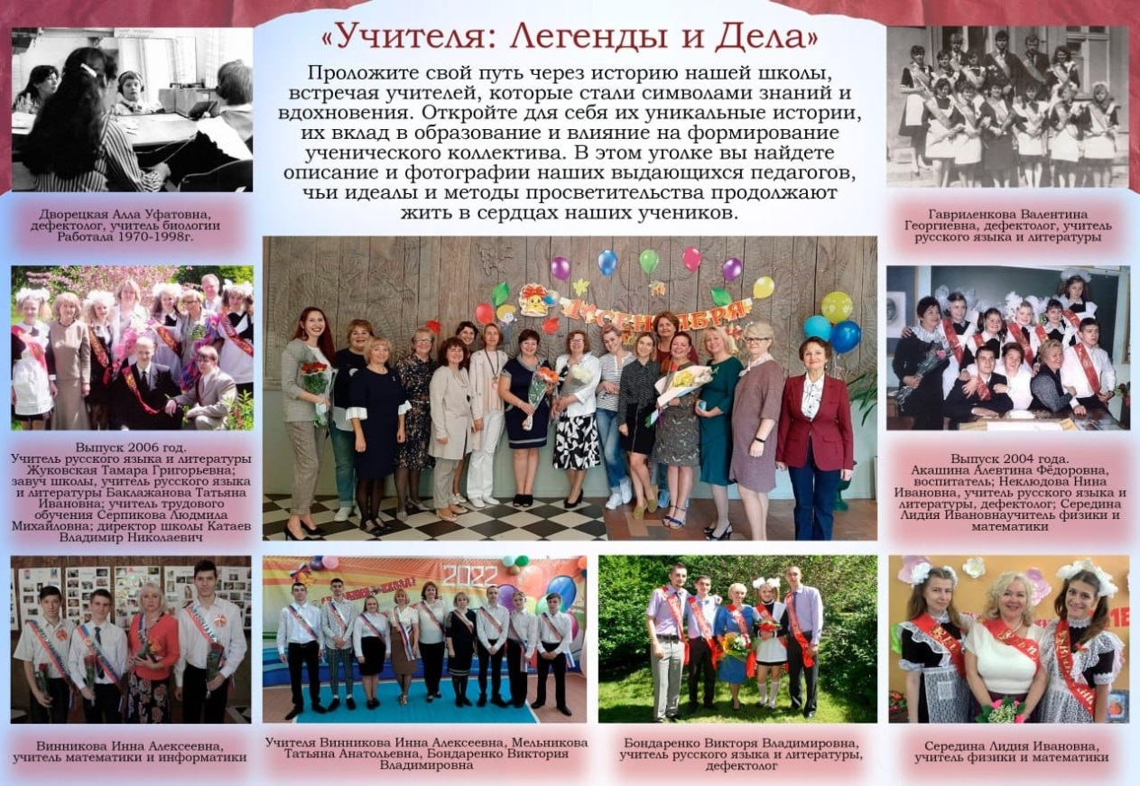
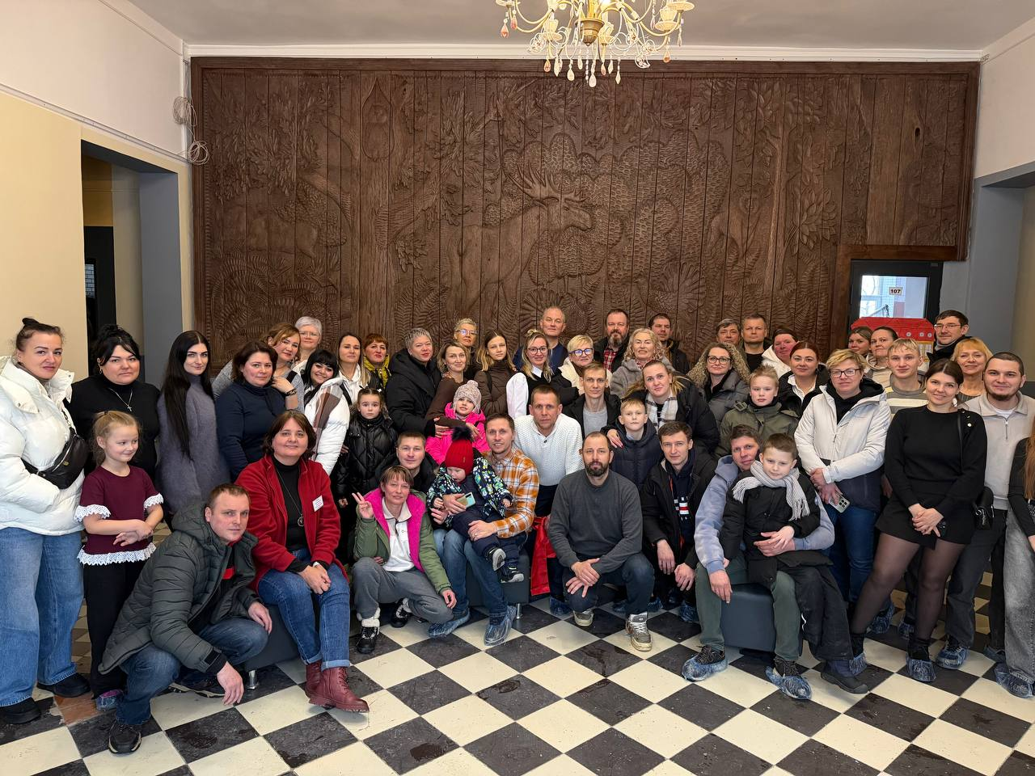

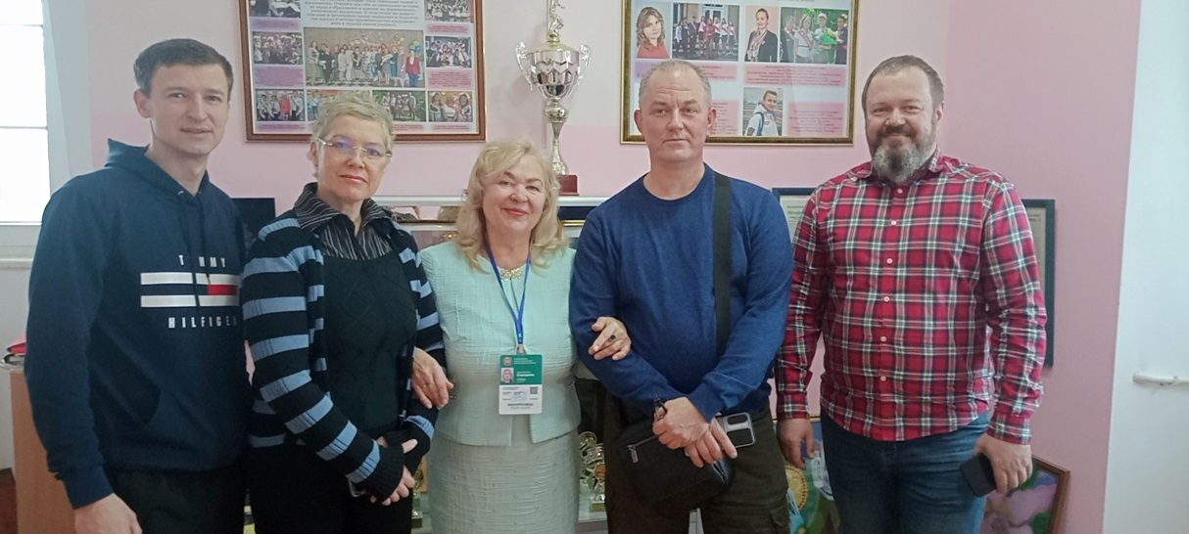

7 Тихая зона — стул, подушка, книга, значок "Перерыв" Раздел "Мне трудно"

8 Смайлики: 😊 😐 😟 🛑 💬 👂 В конце, для оценки настроения

Социальная история. Мы идём в школьный музей посёлка Сосновка
1. Что такое школьный музей?
Это особенное место в нашей школе — не просто комната, а время, которое сохранилось.
Здесь хранятся вещи, фото и истории о людях, которые жили и учились здесь давно.
Мы приходим смотреть, слушать и учиться — не трогать, не кричать, не бегать.
Это место — как волшебная книга, где можно увидеть прошлое.
2. Что мы увидим?
Мы увидим семь экспозиций. Вот что нас ждёт:
1: История усадьбы Bledau
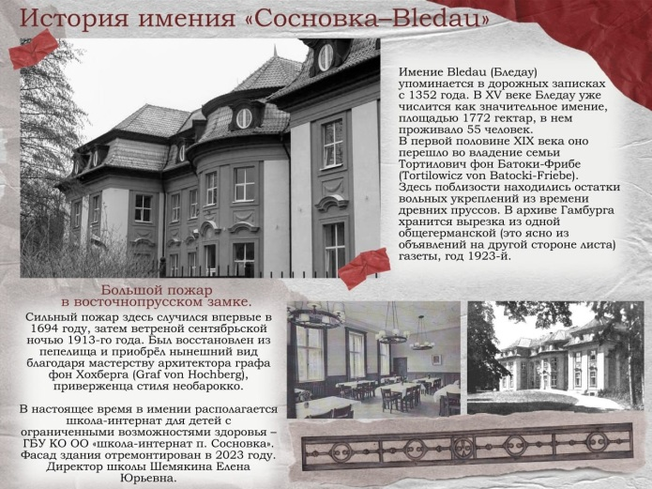
2. Адольф фон Батоцки
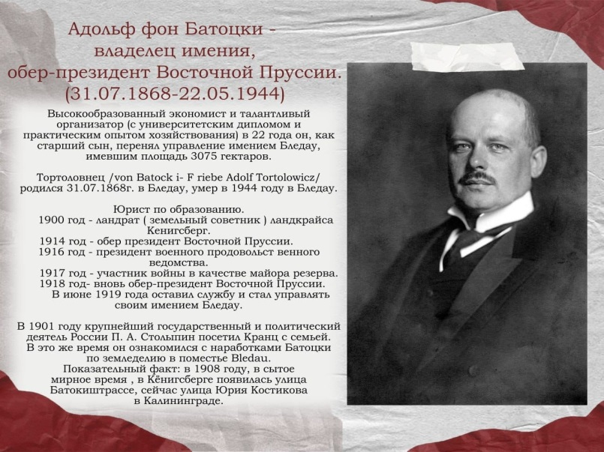
Он построил дом, где теперь стоит школа.
Мы увидим:
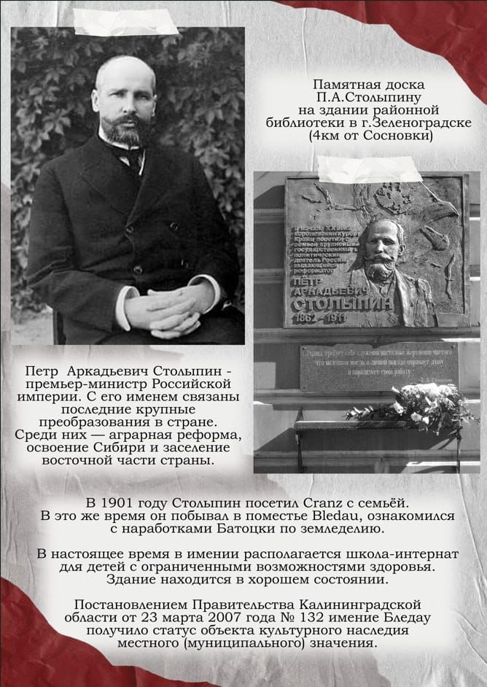
2: Капитан Васильев и опорный пункт в Бледау
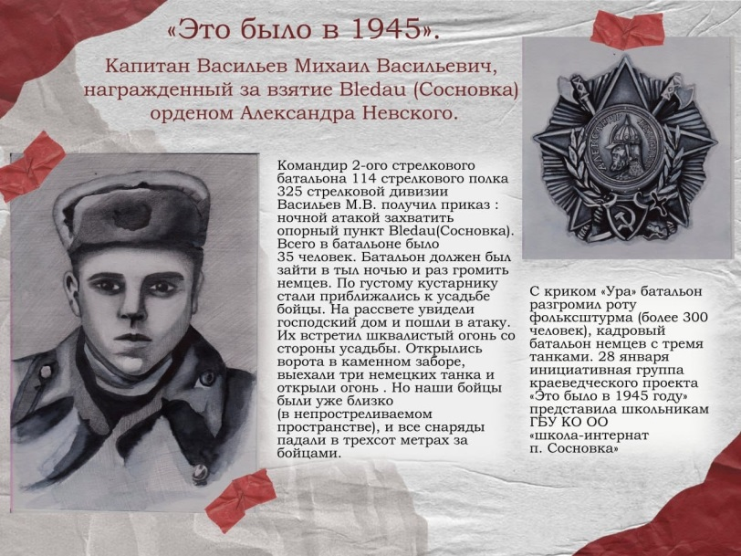
В 1944 году капитан Васильев был советским военным.
Он взял под контроль опорный пункт нацистов в Бледау — и помог спасти посёлок.
Мы увидим: книгу «Это было в 1945» Д Ионова, фронтовые открытки,..
Карта боевых действий
Награждения
👩‍🏫 Зал 3: Директора, учителя и ученики
Здесь показывают, кто учил детей в разные годы:

Директор Мария Ивановна (1958–1975)
Учитель Николай Петрович — он учил детей читать с помощью песен
Первые выпускники 1930-х годов — в шапках и с портфелями
Мы увидим наши фотографии — потому что и мы тоже станем частью истории!
3. Что я могу делать?
✅ Смотреть на вещи — как в книге, но настоящие!
✅ Слушать экскурсовода — если хочу.
✅ Использовать мои карточки ПЭКС или планшет, чтобы сказать: "Мне интересно", "Я не понял", "Мне тяжело".
✅ Держать свою успокаивающую игрушку — она со мной.
✅ Сидеть на стуле, если мне нужно.
✅ Рисовать то, что мне запомнилось — потом покажу учителю.

4. Что я НЕ могу делать?
❌ Не трогать стеклянные витрины — там хрупкие вещи.
❌ Не кричать, не бегать — в музее тихо, как в библиотеке.
❌ Не трогать чужие вещи — только свои.
❌ Не уходить от группы — я всегда рядом с [имя сопровождающего].

5. Что, если мне станет трудно?
Если я чувствую:

Слишком много людей
Слишком яркий свет
Слишком много звуков
— Я могу:
🛑 Показать карточку "ПЕРЕРЫВ" →
👉 Идти в тихую зону (она рядом с входом — там стул, подушка и книга) →
🧘‍♂️ Сесть, закрыть глаза, сделать 3 глубоких вдоха:
Вдох — 1, 2, 3... Выдох — 1, 2, 3...

Когда я буду готов — вернусь.
Мой сопровождающий знает, что я могу это сделать — и он будет рядом.

6. Что будет после экскурсии?
После музея:

Мы вернёмся в класс
Можно нарисовать то, что запомнилось
Можно рассказать, что понравилось — или просто показать рисунок
Мы можем добавить моё фото в музей — как часть истории школы!
7. Почему это важно?
Я — часть истории.
Моя школа — не просто здание.
Здесь учились люди, сражались герои, жили семьи.
Я тоже могу быть смелым, тихим, внимательным — как капитан Васильев, как учитель Николай Петрович, как Адольф фон Батоцки.
Я — часть этого места. И я имею право быть здесь — как я есть.

📄 Печатная версия — как собрать книжечку А4
Скопируйте весь текст выше в Word, Google Docs или Canva.
Вставьте изображения (см. таблицу выше) — по одному на страницу.
Настройте макет:
Шрифт: Arial, 14–16 pt (для детей с РАС — крупный, чёткий)
Интервал: 1.5
Цвет фона: белый или светло-бежевый
Цвет текста: чёрный
Распечатайте на 2 листах А4 (по 4 страницы на листе — 2 с обеих сторон).
Сложите пополам — получится книжечка 8 страниц.
Скрепите скрепкой или скотчем — и дайте ребёнку держать в руках.
🖨️ Карточка "Мне нужен перерыв" — для кармана или шнурка
[Изображение: человек сидит в тихом уголке, рядом — значок "тихо" и сердце]

ПЕРЕРЫВ
Я показываю эту карточку →
Я иду в тихую зону →
Я дышу глубоко →
Я отдыхаю →
Я возвращаюсь, когда готов.
✅ Распечатайте на плотной бумаге, вырежьте, положите в карман или повесьте на брелок.

📎 Бонус: Что добавить в музей после экскурсии?
Фото ребёнка с подписью: "Я был в музее 10 апреля 2025 — и мне понравилось!"
Рисунок ребёнка — "Мой любимый экспонат"
Аудиозапись, где ребёнок говорит: "Я знаю, кто был капитан Васильев" — для будущих посетителей!
✅ Готово!
Теперь вы можете:

Скопировать этот текст в Word/Canva
Добавить изображения (найдите в интернете: "Bledau school building 1900", "Adolf von Batocki portrait", "Captain Vasiliev WWII" и т.д.)
Распечатать, сложить, дать ребёнку — и идти в музей с уверенностью!
Если вы хотите — я могу сгенерировать текст для каждого слайда в PowerPoint, подготовить версию с аудиозаписью (текст для озвучки) или создать интерактивную версию для планшета (с кнопками "ПЕРЕРЫВ", "ЕЩЁ" и "СМОТРЕТЬ ЕЩЁ").

Просто скажите:

👉 "Сделай версию для iPad с интерактивными кнопками"
или
👉 "Напиши аудиосценарий для озвучки"

— и я сделаю это прямо сейчас.

